Отчёт по лабораторной работе 3
Анализ трафика в Wireshark
Метвалли Ахмед Фарг Набеех
Содержание

1 Цель работы
Изучение посредством Wireshark кадров Ethernet, анализ PDU протоколов транспортного и прикладного уровней стека TCP/IP.

2 Выполнение

3 Выполнение

3.1 Анализ кадров канального уровня в Wireshark
- На устройство установлен и запущен Wireshark. Для анализа был выбран активный беспроводной сетевой интерфейс, начат захват трафика.
- С помощью команды ipconfig в консоли Windows определён IP-адрес устройства и шлюз по умолчанию.
Устройство имеет адрес 192.168.212.42, а шлюз по умолчанию — 192.168.212.16.
- 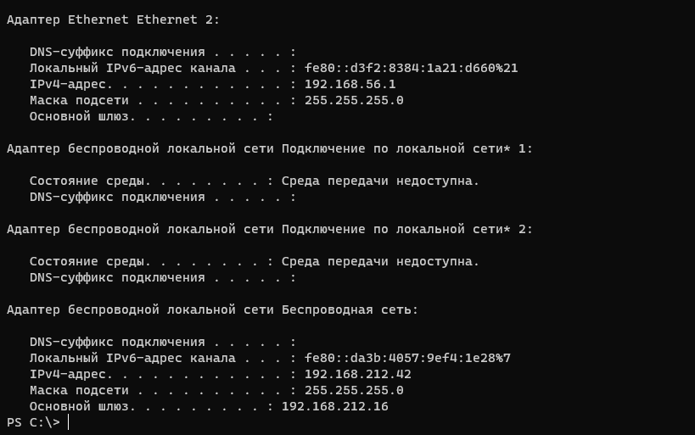
- Рис. 1: Результат ipconfig
- Выполнена команда ping шлюза по умолчанию (192.168.212.16). На экране отобразились ответы от шлюза.
- В Wireshark был применён фильтр arp or icmp. В списке пакетов отобразились только пакеты ARP и ICMP.
- 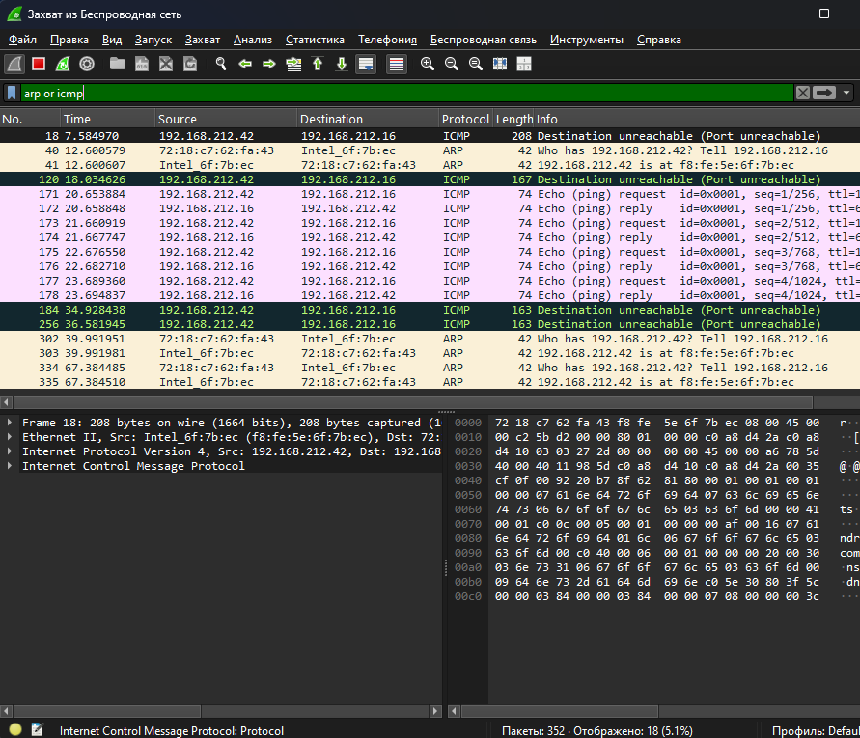
- Рис. 2: Фильтр arp or icmp
- Анализ ICMP эхо-запроса:
  - Длина кадра — 74 байта.
  - Тип кадра Ethernet II.
  - MAC-адрес источника: Intel_6f:7b:ec (f8:fe:5e:6f:7b:ec).
  - MAC-адрес шлюза: 72:18:c7:62:fa:43.
  - Тип MAC-адресов — индивидуальные (unicast).
- 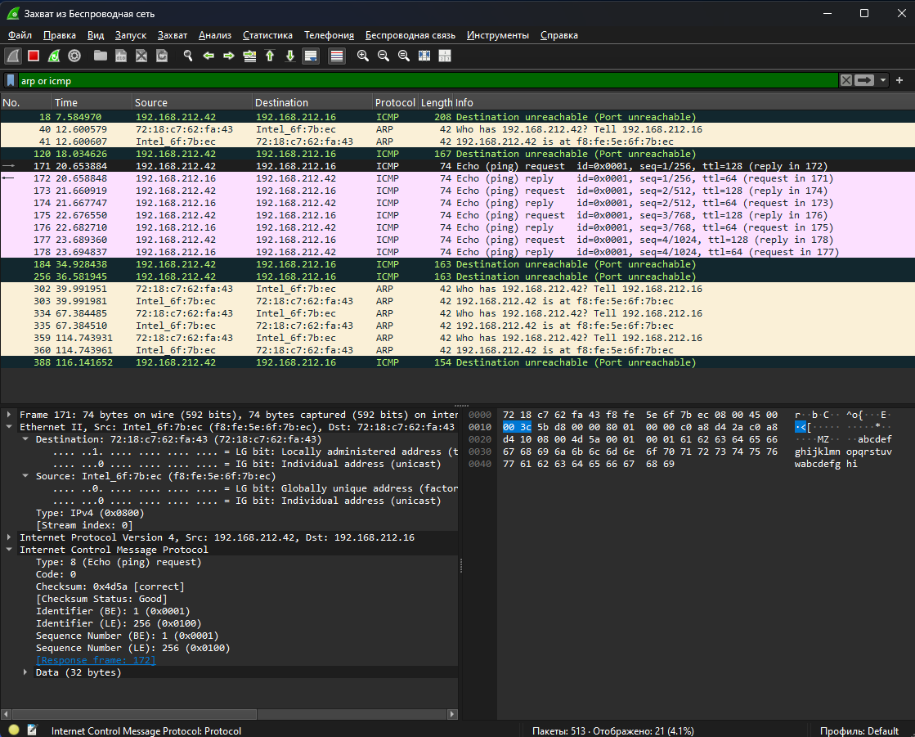
- Рис. 3: ICMP Echo Request
- Анализ ICMP эхо-ответа:
  - Длина кадра — 74 байта.
  - Тип кадра Ethernet II.
  - MAC-адрес источника: 72:18:c7:62:fa:43.
  - MAC-адрес получателя: f8:fe:5e:6f:7b:ec.
  - Тип MAC-адресов — индивидуальные (unicast).
- 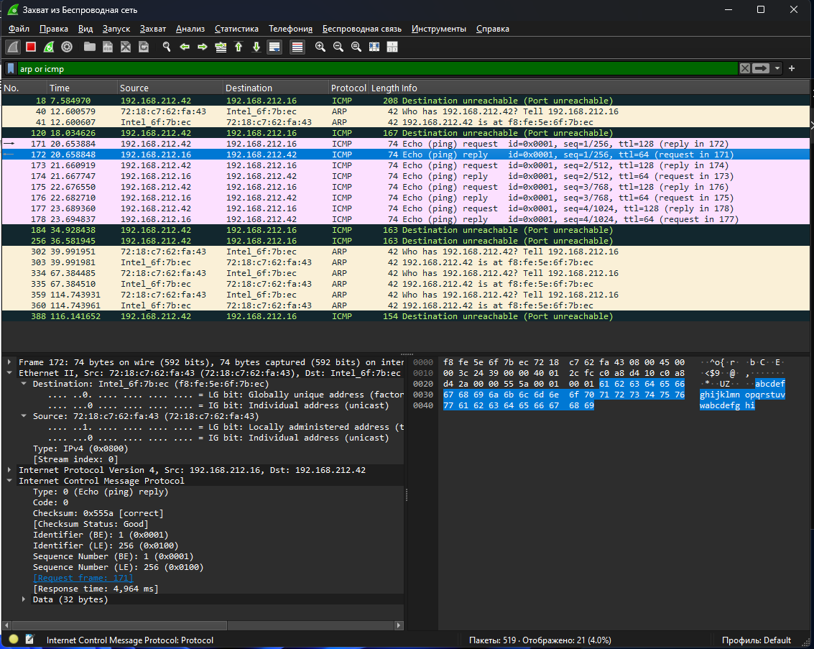
- Рис. 4: ICMP Echo Reply
- Анализ ARP-запроса:
  - Длина кадра — 42 байта.
  - Отправитель: 192.168.212.42.
  - Запрос: «Кто имеет IP 192.168.212.16?»
  - Тип MAC-адресов — индивидуальные.
- 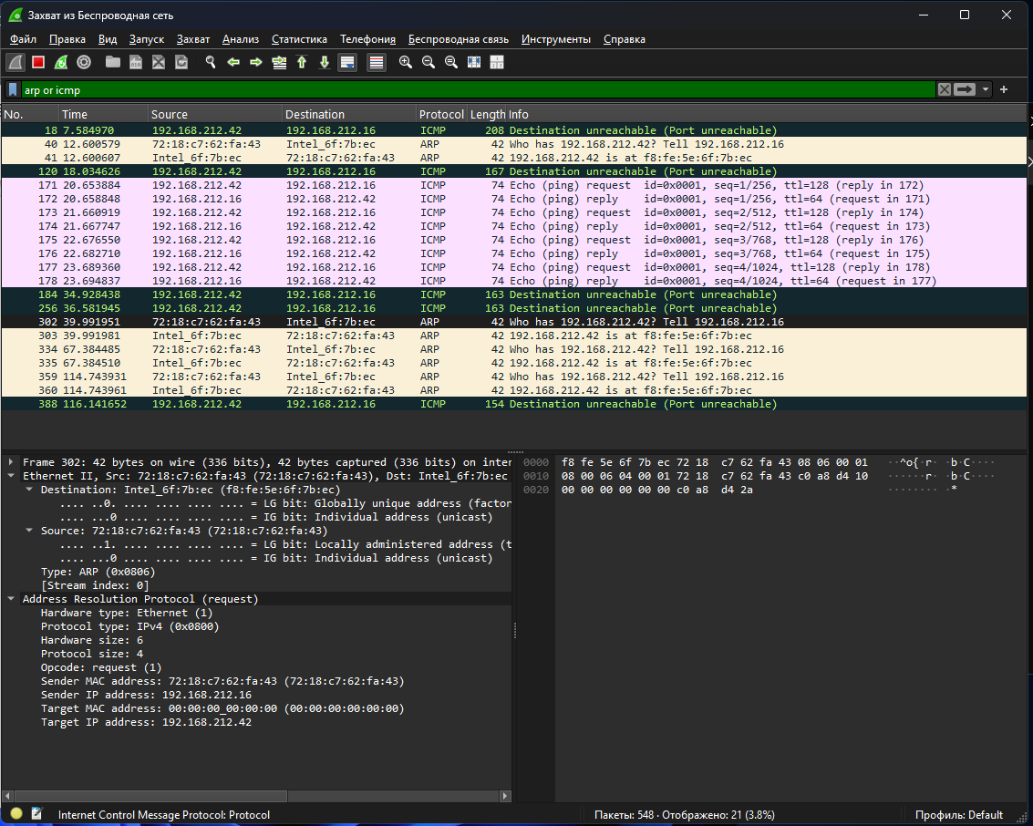
- Рис. 5: ARP Request
- Далее был выполнен ping внешнего узла ya.ru. Ответы пришли успешно, что подтверждает работоспособность соединения.
- 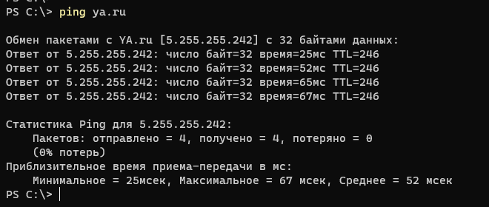
- Рис. 6: Ping ya.ru
- В Wireshark зафиксированы пакеты ICMP при обмене с внешним сервером (5.255.255.242). Отображены эхо-запросы и ответы, а также промежуточные ARP-запросы.
- 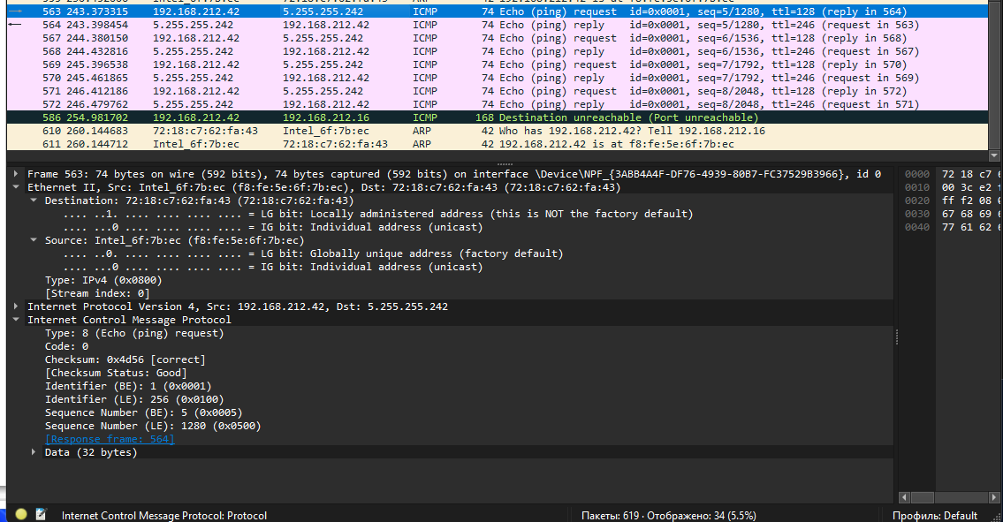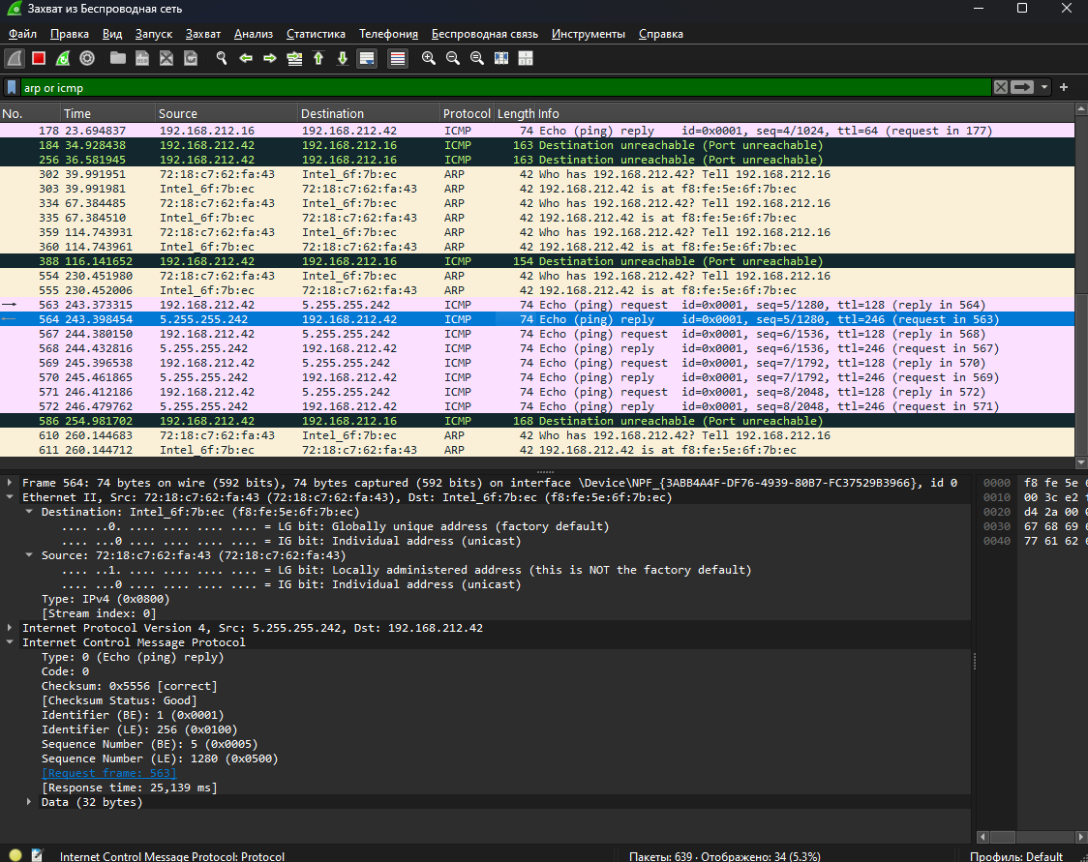

3.2 Анализ протоколов транспортного уровня в Wireshark
- На устройстве был запущен Wireshark, выбран активный сетевой интерфейс и начат захват трафика.
- В браузере был открыт сайт, работающий по протоколу HTTP. Для получения достаточного количества пакетов осуществлён переход по разделам сайта.
- В Wireshark применён фильтр http. На экране отобразились HTTP-запросы и ответы, передаваемые по протоколу TCP:
  - Зафиксирован запрос GET /hypertext/WWW/TheProject.html.
  - Сервер ответил кодом 200 OK и передал HTML-документ.
  - Дополнительно передавались файлы: favicon.ico и графические данные.
  - Для каждого пакета видны исходные и целевые порты TCP, порядковые и подтверждающие номера сегментов.
- 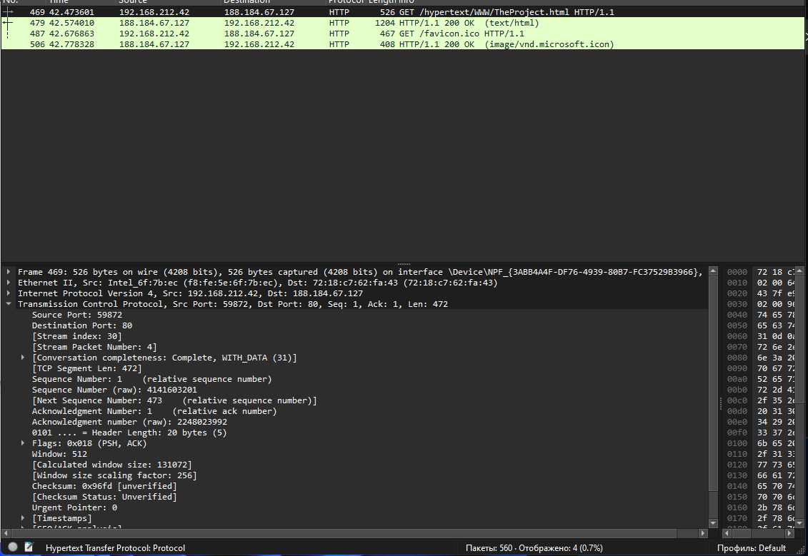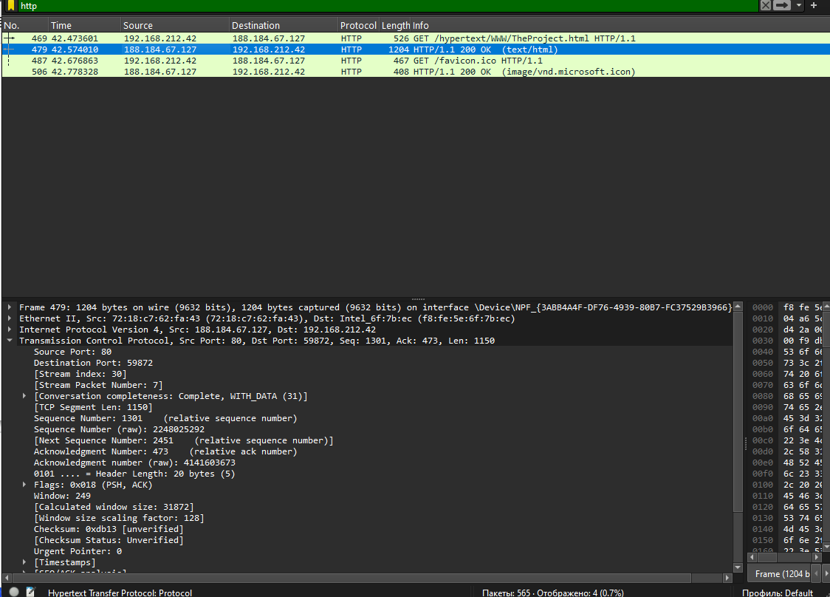
- Далее был применён фильтр dns. В захвате зафиксированы UDP-пакеты с DNS-запросами и ответами:
  - Запросы на разрешение имени yandex.ru и других доменов.
  - Ответы содержат несколько IP-адресов для одного доменного имени.
  - Применялись стандартные порты: источник — динамический порт клиента, назначение — 53/UDP.
- 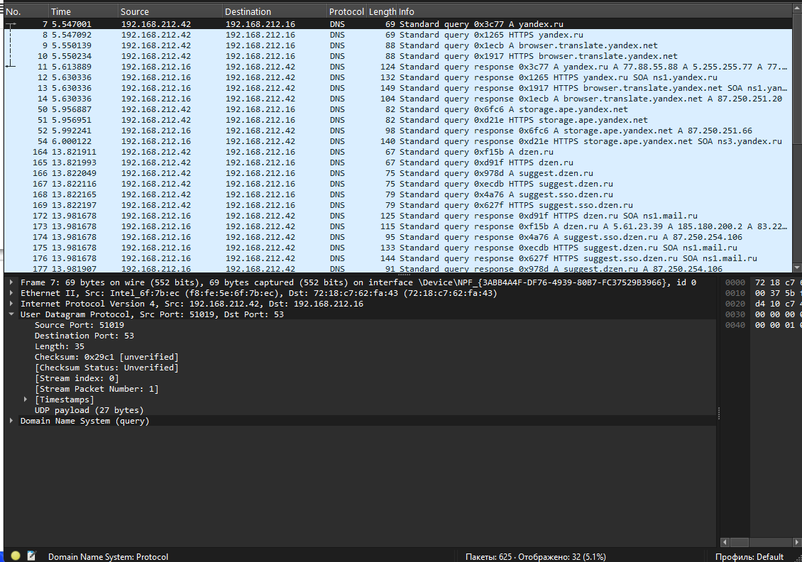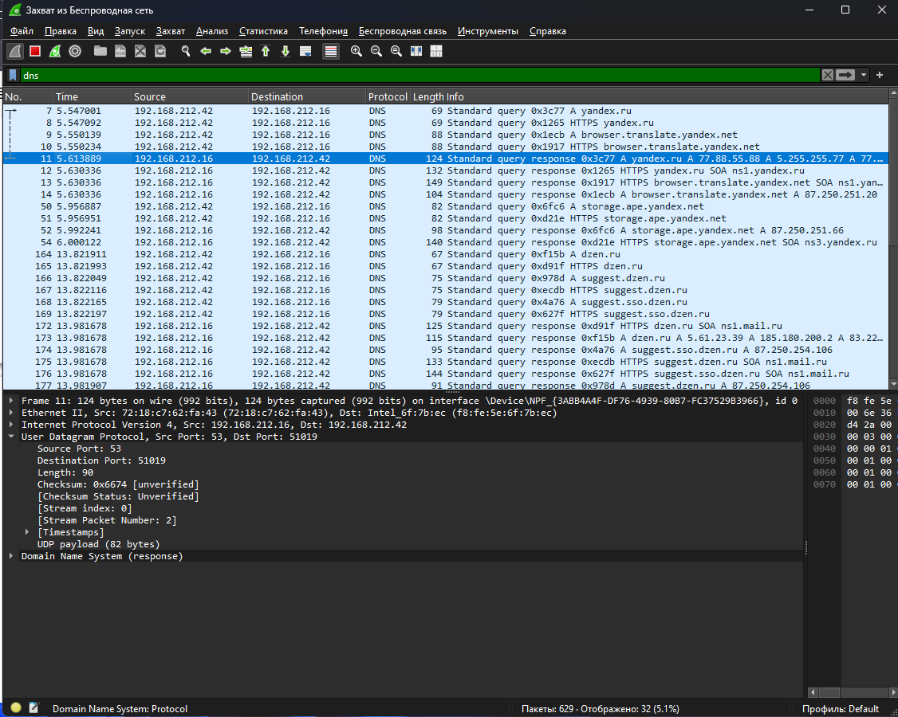
- После этого был применён фильтр quic. В списке пакетов отобразились сессии по протоколу QUIC (поверх UDP):
  - Видны начальные пакеты соединения Initial с идентификаторами сессий.
  - Присутствуют зашифрованные сегменты Protected Payload.
  - Передача данных осуществляется через порт 443/UDP.
  - QUIC обеспечивает функции транспортного уровня, аналогичные TCP, но с более высокой производительностью.
- 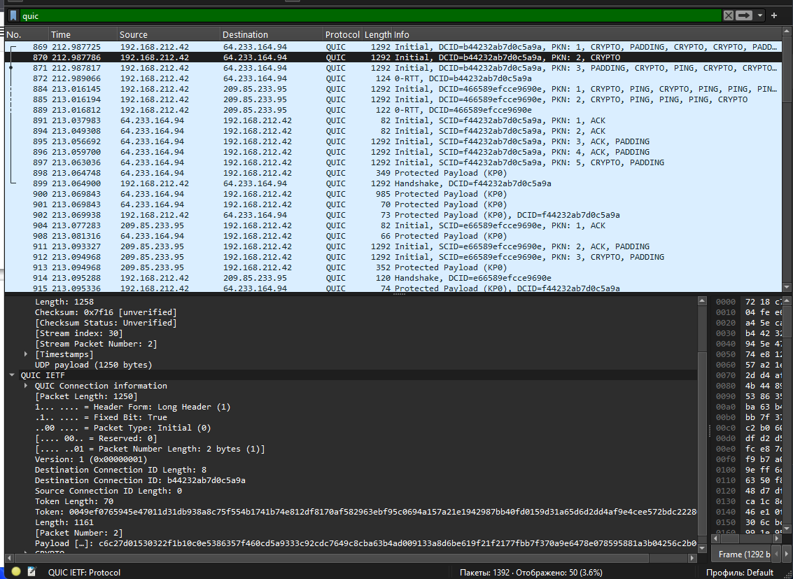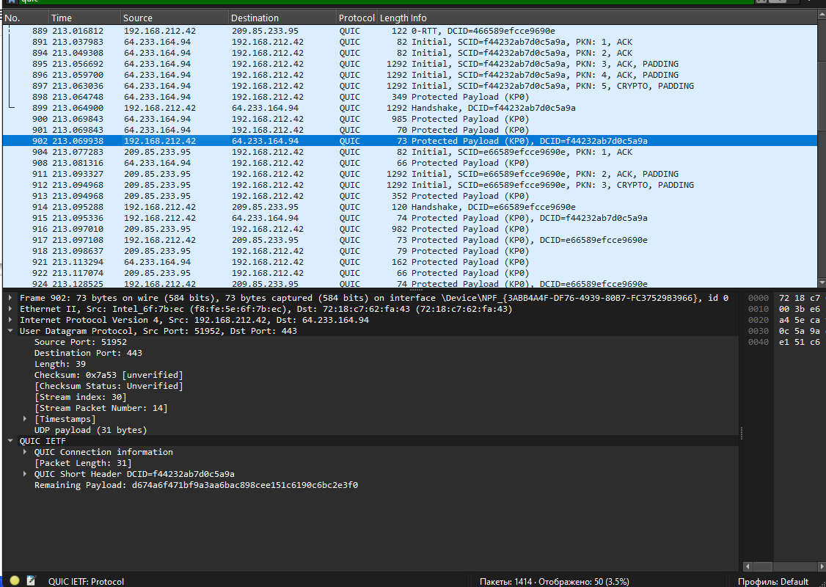
- Захват трафика был завершён.

3.3 Анализ handshake протокола TCP в Wireshark
- На устройстве был запущен Wireshark, выбран активный сетевой интерфейс и начат захват пакетов.
- Для анализа установленного соединения было выполнено обращение к сайту по протоколу HTTP. В процессе обмена зафиксированы пакеты TCP, включая этап установки соединения (handshake).
- Анализ TCP handshake:
  - Первое сообщение (SYN) инициирует соединение, устанавливается начальный порядковый номер (Sequence Number).
  - Второе сообщение (SYN, ACK) подтверждает приём SYN от клиента и устанавливает собственный порядковый номер.
  - Третье сообщение (ACK) завершает процесс трёхстороннего рукопожатия, соединение считается установленным.
- На скриншоте ниже виден процесс установления соединения по TCP, включая SYN, SYN-ACK и ACK:
- 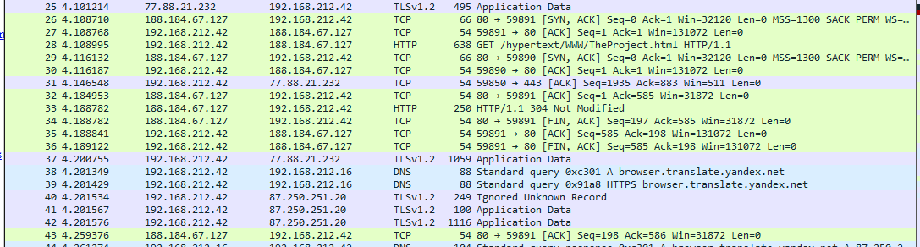
- Рис. 7: TCP Handshake
- В ходе обмена были также зафиксированы HTTP-запросы и ответы поверх установленного TCP-соединения. Например:
  - GET /hypertext/WWW/TheProject.html HTTP/1.1
  - Ответ сервера: HTTP/1.1 304 Not Modified
- Для наглядности в меню Статистика → График Потока был построен график TCP-сессии. На нём отображается трёхстороннее рукопожатие:
  - Первый сегмент SYN от клиента.
  - Ответный сегмент SYN, ACK от сервера.
  - Заключительный сегмент ACK от клиента.
После этого происходит передача HTTP-запроса и ответа.
- 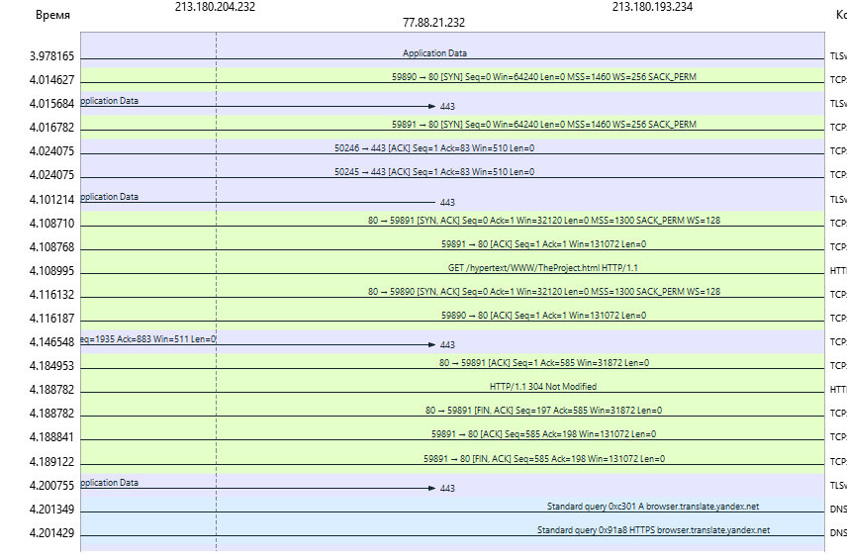
- Рис. 8: График потока TCP
- Захват трафика был остановлен.

4 Заключение
В ходе работы был проанализирован процесс установления соединения по протоколу TCP.
С помощью Wireshark зафиксированы пакеты трёхстороннего рукопожатия (SYN, SYN-ACK, ACK), а также последующая передача данных HTTP.

